OBJAVA ZA MEDIJE

U HRVATSKOJ AKADEMIJI ZNANOSTI I UMJETNOSTI ODRŽAN ZNANSTVENI SKUP DAN KADA JE NASTALA DRŽAVA HRVATSKA 1991.

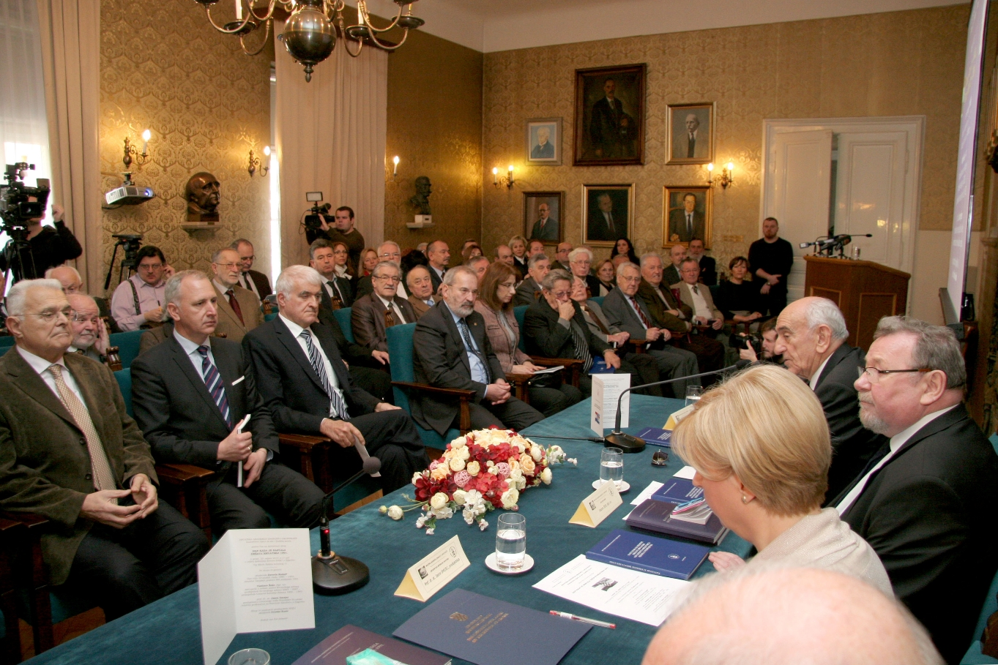

Zagreb, 20. veljače – U organizaciji Znanstvenog vijeća za mir i ljudska prava Hrvatske akademije znanosti i umjetnosti u petak 20. veljače u palači HAZU održan je znanstveni skup na temu Dan kada je nastala država Hrvatska 1991. na kojem se raspravljalo o tome kojeg je datuma nastala neovisna Hrvatska, odnosno koji bi datum trebalo slaviti kao Dan neovisnosti, budući da o tome u javnosti, sudstvu, znanstvenoj i memoarskoj literaturi, sveučilišnim udžbenicima i publicistici postoje dvojbe. Kako je u uvodnom govoru istaknuo predsjednik HAZU akademik Zvonko Kusić, upravo je Akademija pravo mjesto za raspravu o ovoj temi, budući da je ta institucija zaslužna za formiranje svijesti o kontinuitetu hrvatske državnosti. Podsjetio je pritom na prvog predsjednika Akademije Franju Račkog koji je u svojim djelima cjelovito oblikovao hrvatsku državnopravnu ideologiju utemeljenu na povijesnim argumentima kojima je dokazao je da Hrvatska ima pravni kontinuitet iz vremena narodnih vladara jer je sve kasnije vladare sama birala i s njima sklapala ugovore. Akademik Kusić podsjetio je i na četvrtog predsjednika Akademije Tadiju Smičiklasa i na njegova djela Poviest hrvatska i na Diplomatički zbornik u kojem je prikupio 7000 hrvatskih pravih dokumenata, kao i na činjenicu da se u atriju palače HAZU čuva Bašćanska ploča na kojoj se spominje hrvatski kralj Zvonimir.
U ime predsjednice Republike Hrvatske Kolinde Grabar Kitarović nazočnima se obratio njen savjetnik za društvene djelatnosti Andro Krstulović Opara koji je kazao da je pitanje kada je nastala neovisna Hrvatska važno za nacionalni identitet i poručio da je dobro da o tim događajima govore njihovi protagonisti. „Nadam se da dan kad se slavi državnost Hrvatske neće biti prepušten vjetrometini raznih tumačenja“, kazao je Krstulović Opara.
Predsjednik Znanstvenog vijeća za mir i ljudska prava HAZU akademik Davorin Rudolf koji je sredinom 1991. bio ministar vanjskih poslova istaknuo je da je Hrvatska postala neovisna i suverena država 25. lipnja 1991. jer je tada Hrvatski sabor donio temeljni konstitutivni političko-pravni akt o stvaranju neovisne države Hrvatske, Deklaraciju o proglašenju suverene i samostalne Republike Hrvatske i Ustavnu odluku o suverenosti i samostalnosti Republike Hrvatske. „Toga dana Hrvatska je stekla kvalitete države i međunarodnopravni subjektivitet u međunarodnoj zajednici, jer su bili ispunjeni osnovni, klasični međunarodnopravni uvjeti za nastanak države – postojanje teritorija, stanovništva i vlasti. Idućeg dana Hrvatska je kao samostalna i suverena država priznala Sloveniju kao samostalnu i suverenu državu“, kazao je Rudolf, podsjetivši da su dvojbe nastale zbog toga što je nakon kratkotrajnog rata u Sloveniji 7. srpnja 1991. na Brijunima uz posredovanje Europske zajednice postignut dogovor Hrvatske, Slovenije, jugoslavenske vlade i JNA kojim su odluke dviju država o proglašenju samostalnosti stavljene u tromjesečno mirovanje kako bi se u tom razdoblju postiglo rješenje jugoslavenske državne krize. „Tim moratorijem međutim odluke od 25. lipnja nisu stavljene izvan snage, niti su o odlukama s Brijuna ikad raspravljali Sabor i Vlada“, dodao je Rudolf. Nakon isteka moratorija, Sabor je 8. listopada 1991. donio Odluku o raskidu svih državnopravnih sveza s republikama i pokrajinama SFRJ, no prema akademiku Rudolfu ta odluka nije konstitutivan akt u nastanku države Hrvatske, već je time samo okončano razdruživanje u dijelu koji se odnosi na državno-pravne sveze. Pojasnio je i da takva odluka nije donesena 25. lipnja iz pragmatičnih razloga kako bi se izbjegao sukob s JNA i otupilo nerazumijevanje međunarodne zajednice. „Razdruživanje je proces koji traje, a nastanak hrvatske države je trenutačan čin vezan uz određeni datum“, rekao je akademik Rudolf. On se osvrnuo i na mišljenje Badinterove komisije da je Hrvatska u smislu međunarodnog prava stekla kvalitetu suverene države 8. listopada 1991. i ustvrdio da je ta odluka pogrešna i protivna ranijoj odluci Komisije koja je uoči priznanja Hrvatske u siječnju 1992. razmatrala odluke od 25. lipnja, ali ne i odluku od 8. listopada. „Ako se prihvati stav da je država Hrvatska nastala 8. listopada, u kojem je statusu ona bila od 25. lipnja? Jesu li tada bile legalne odluke njenih vlasti, djelovanja njenih oružanih snaga i policije? Je li oružano djelovanje JNA i pobunjenih Srba bilo legalno? Jesu li hrvatske granice one koje smo zatekli 25. lipnja ili 8. listopada? Od kojeg datuma treba računati ratnu štetu?“, upitao je akademik Rudolf.
Sličan stav iznio je i Vladimir Šeks, zastupnik u sedam saziva Hrvatskog sabora i njegov bivši predsjednik koji je od 1990. do 1992. bio na čelu saborske Ustavne komisije. I on je istaknuo da je Hrvatska 25. lipnja 1991. imala sve konstitutivne elemente nužne za postojanje države. Za 8. listopada 1991. kazao je da je to datum stjecanja pune neovisnosti, ali ne i datum nastanka hrvatske države. „Hrvatska je u periodu od 25. lipnja do 8. listopada bila država jer je vršila sve prerogative države“, kazao je Šeks koji je predložio da Hrvatski sabor utvrdi jedinstveni nacionalni blagdan koji bi se slavio kao Dan hrvatske državnosti i neovisnosti.
Predsjednica Ustavnog suda prof. dr. sc. Jasna Omejec podsjetila je da Ustavna odluka o suverenosti i samostalnosti Republike Hrvatske od 25. lipnja, kao akt suverenosti, nije nikad službeno stupila na snagu, ali da je počela proizvoditi pravne učinke 8. listopada kad je Sabor donio i akt o sukcesiji. „Stoga je 8. listopada 1991. datum mjerodavan za međunarodno pravo koje bi se trebalo primjenjivati u kaznenim postupcima. Hrvatska je tada stekla svojstva suverene države u smislu međunarodnog prava, što je potvrdila i Badinterova komisija. To je neosporna povijesno-pravna činjenica, međunarodno potvrđena i prihvaćena, i mora biti dosljedno poštovana u sudskoj praksi te služiti nacionalnim sudovima u njihovoj interpretaciji Ustava, zakona drugih izvora prava u konkretnim sudskim postupcima“, kazala je Jasna Omejec koja je predložila da se kao Dan državnosti slavi 22. prosinca, dan donošenja Božićnog ustava 1990.
Nakon uvodnih izlaganja održana je duga i zanimljiva rasprava u kojoj je potpredsjednik Vlade nacionalnog jedinstva iz 1991. Zdravko Tomac kazao da je datum nastanka hrvatske države 30. svibnja 1990., kada je po njegovom mišljenju počela i srpska agresija na Hrvatsku. Ravnatelj Hrvatskog memorijalno-dokumentacijskog centra Domovinskog rata Ante Nazor predložio je pak da se kao državni blagdan slavi 7. lipnja, u spomen na prvo međunarodno priznanje hrvatske države 879. kada je papa Ivan VIII. blagoslovio hrvatskog kneza Branimira i njegov narod.

Marijan Lipovac
Ured za odnose s javnošću i medije HAZU

